ГУАП

КАФЕДРА № 44

ОТЧЕТ   
ЗАЩИЩЕН С ОЦЕНКОЙ

ПРЕПОДАВАТЕЛЬ

|  |  |  |  |  |
| --- | --- | --- | --- | --- |
| ассистент |  |  |  | К. А. Белов |
| должность, уч. степень, звание |  | подпись, дата |  | инициалы, фамилия |

|  |
| --- |
| ОТЧЕТ О ЛАБОРАТОРНОЙ РАБОТЕ №4 |
| НАСТРОЙКА ШЛЮЗА ЛОКАЛЬНОЙ ВЫЧИСЛИТЕЛЬНОЙ СЕТИ |
| по курсу: АДМИНИСТРИРОВАНИЕ ВЫЧИСЛИТЕЛЬНЫХ СЕТЕЙ НА БАЗЕ UNIX |
|  |
|  |

РАБОТУ ВЫПОЛНИЛ

|  |  |  |  |  |  |
| --- | --- | --- | --- | --- | --- |
| СТУДЕНТ ГР. № | 4941 |  |  |  | Н. C. Горбунов |
|  |  |  | подпись, дата |  | инициалы, фамилия |

Санкт-Петербург 2023

1. Цель работы:Овладение навыками управления режимом маршрутизации. Изучение конфигурационных файлов сетевых интерфейсов. Изучение синтаксиса и основных операторов командного интерпретатора bash. Приобретение навыков по написанию скриптов управления службами.

## **2. Содержание работы**

1. Загрузить систему в графический режим (в ауд. 2210 и 2207 графический режим на рабочих местах используется по умолчанию).
2. Запустить виртуальную машину VirtualBox, KVM или контейнер LXC.
3. Определить список **установленных** сетевых устройств.

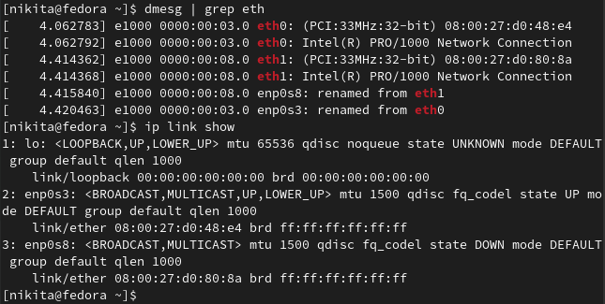

Рисунок 1. Доступные сетевые устройства

1. Результат поместить в протокол выполнения работы (см. лаб. 1).
2. Определить параметры сетевых интерфейсов. (см. лаб. 2)
3. Результат поместить в протокол выполнения работы.

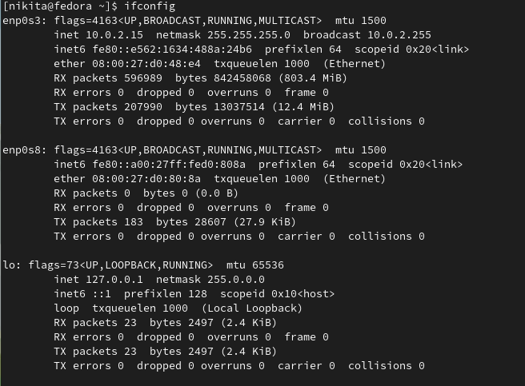

Рисунок 2. Сетевые интерфейсы

1. Определить статические маршруты сети. (см. лаб. 2)

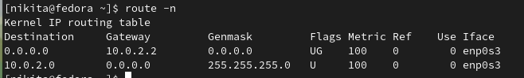

Рисунок 3. Статические маршруты

1. Результат поместить в протокол выполнения работы.
2. Определить режим маршрутизации ядра (включена или выключена).



Рисунок 4. Режим маршрутизации ядра

Маршрутизация отключена.

1. Результат поместить в протокол выполнения работы.
2. Написать скрипт управления сервисом (см. лаб. 3) маршрутизации соответствии с заданием.

etc/init.d/4_4941_gorbunov:

#!/bin/bash

#

# lab 4 service script

#

# chkconfig: 35 10 90

# description:

#

# Загрузка библиотеки стандартных функций.

. /etc/init.d/functions

# Проверка наличия конфигурационного файла сети

if [ ! -f /etc/sysconfig/network ]; then

exit 0

fi

# Загрузка конфигурационного файла сети

. /etc/sysconfig/network

# Проверка наличия конфигурационного файла данной службы

if [ -f /etc/sysconfig/network-scripts/ifcfg-enp0s8 ]; then

. /etc/sysconfig/network-scripts/ifcfg-enp0s8

fi

# Обработка команд управления службой

case "$1" in

start)

# Запуск службы

# Активировать интерфейс (enp0s8) с параметрами из

# файла конфигурации

ifconfig enp0s8 ${IPADDR} broadcast ${BROADCAST} netmask ${NETMASK} up

echo 1 > /proc/sys/net/ipv4/ip_forward

sysctl -p

;;

stop)

# Остановка службы

# Деактивировать интерфейс eth1 ((enp0s8)) с

# параметрами из файла конфигурации

ifconfig enp0s8 ${IPADDR} broadcast ${BROADCAST} netmask ${NETMASK} down

echo 0 >/proc/sys/net/ipv4/ip_forward

sysctl -p

;;

status)

# Определение состояния службы

# Вывести параметры eth1 (enp0s8)

# Параметры маршрутизации

# показать маршруты для eth1 (enp0s8)

ifconfig enp0s8

cat /proc/sys/net/ipv4/ip_forward

route -n | grep enp0s8

;;

restart|reload)

# Перезапуск службы

$0 stop

$0 start

;;

*)

# Вывод справки по командам службы

echo $"Usage: $0 {start|stop|restart|reload|status}"

# Выход с кодом 1

#

exit 1

esac

# Выход с кодом 0

exit 0

1. Поместить в протокол (отчет) доказательства того, что написанный сервис работает в соответствии с заданием.

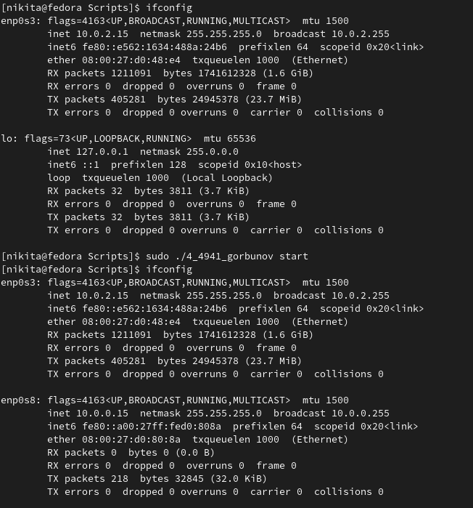

Рисунок 5. Проверка скрипта. Команда старт

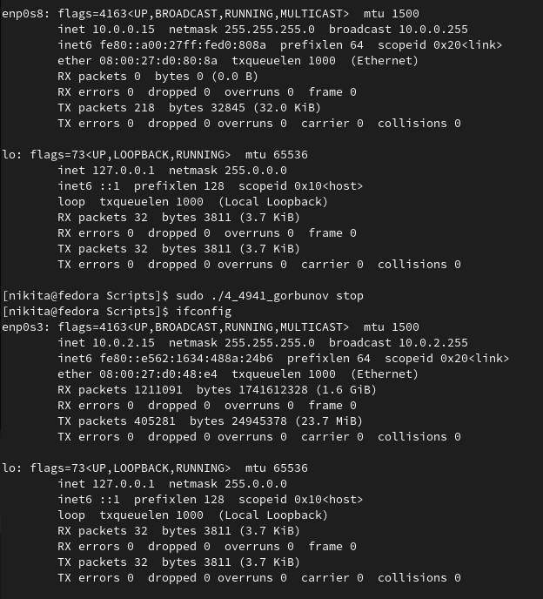

Рисунок 6. Проверка скрипта. Команда стоп

1. Представить результаты выполнения работы преподавателю.